第十一章 电路及其应用

1 电源和电流
[分值：60分]
 [1~7题，每题5分]
考点一 电源与电流
1.(多选)关于电源的作用，下列说法中正确的是( )
A.电源的作用是保持导体两端的电势差，使电路中有持续的电流
B.电源的作用是将自由电荷从电路一端搬运到另一端
C.电源的作用是能为电路持续地提供自由电荷
D.电源的作用是使自由电荷由静止开始运动起来
2.(2025·福建省高二期中)如图所示，在NaCl溶液中，正、负电荷定向移动。若测得4 s内分别有1.0×10¹⁸个Na⁺和Cl⁻¹通过溶液内部的横截面M，那么溶液中的电流大小为( )
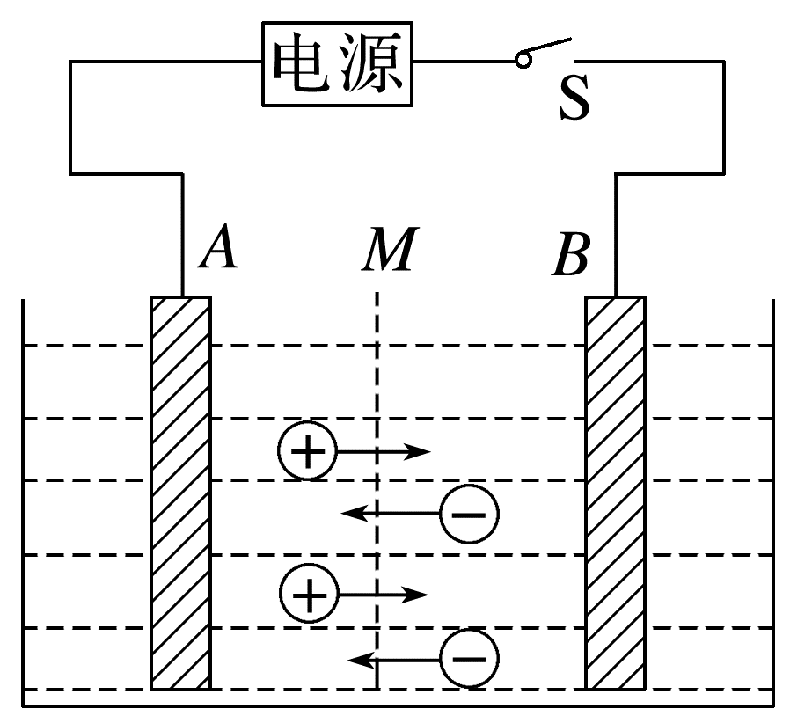
A.0.08 A B.0
C.0.16 A D.0.04 A
3.(2024·杭州市高二期中)如图是一次利用心脏除颤器的模拟治疗，该除颤器的电容器电容为15 μF，如果充电后电容器的电压为4.0 kV，电容器在5.0 ms时间内完成放电，则( )
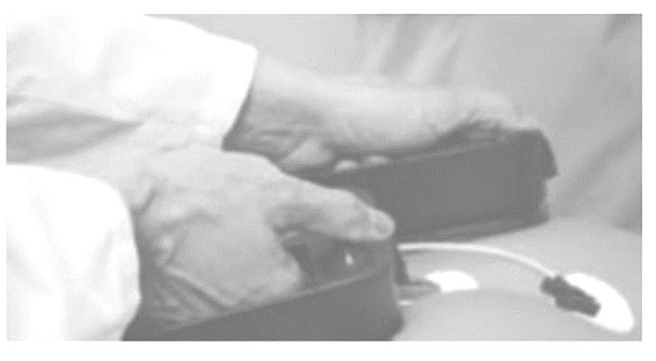
A.放电后，电容器的电容为零
B.该电容器的工作电压一定为4.0 kV
C.该次治疗，通过人体的平均电流为0.12 A
D.该次治疗，通过人体的平均电流为12 A
考点二 电流的微观表达式
4.(2025·重庆市沙坪坝区高二期中)如图所示，将同种材料制成的圆柱形导体a、b串接在电路中，其中a的横截面积是b的4倍。通过恒定电流时自由电子在两部分导体中定向移动速率之比v_{a}∶v_{b}等于( )
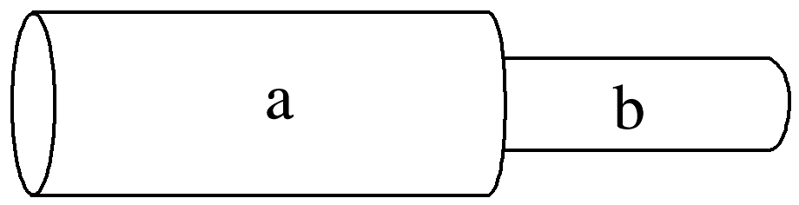
A.1∶1 B.1∶2
C.1∶4 D.4∶1
5.(多选)(2024·新疆鸿德实验学校高二期末)一段粗细均匀的金属导体的横截面积是S，导体单位体积内的自由电子数为n，金属内的自由电子的电荷量为e，自由电子做无规则热运动的速率为v₀，导体中通过的电流为I，则下列说法正确的有( )
A.自由电子定向移动的速率为v₀
B.自由电子定向移动的速率为$\frac{I}{neS}$
C.电场传播速率为真空中的光速c
D.自由电子定向移动的速率为$\frac{I}{ne}$
考点三 电池的容量
6.石墨烯因为具有高导电性、高导热性、高强度和独特的二维结构，在工业界被誉为“新材料之王”，并在能源装备、交通运输、航空航天、电子信息等传统和新兴产业领域呈现出良好的应用前景。假设某手机石墨烯电池容量为5 000 mA·h，充满电的时间为6 min，则充电电流为( )
A.50 A B.5 A
C.500 mA D.50 mA
7.(2024·华东师范大学二附中高二期中)充电宝是可以直接给手机充电的储能装置。电源的转化率是指电源放电总量占电源容量的比值，一般在0.60~0.70之间(包括移动电源和被充电电池的线路板、接头和连线的损耗)。下表为某一款移动电源的参数表，则( )
容量 | 10 000 mA·h | 兼容 | 兼容大部分智能手机和平板电脑
边充  边放 | 否 | 保护  电路 | 是
输入 | DC 5 V  2 A MAX | 输出 | USB1：DC 5 V 1 A  USB2：DC 5 V 2.1 A
尺寸 | 140×63×22 mm | 转换率 | 0.60

A.参数表中的10 000 mA·h是指其储存的电能
B.该电源最多能储存电荷量为3.6×10⁴ C
C.用2 A电流给该电源充电，该电源电量从零到完全充满的时间约为1 h
D.该电源给电量为零、容量为2 000 mA·h的手机充电，大约能充满5次
[8~10题，每题6分]
8.(多选)一段粗细均匀的导线的横截面积为S，导线内自由电子的电荷量为e，导线单位长度内自由电子数为n₁，导线单位体积内自由电子数为n₂，自由电子定向运动的平均速率为v，单位时间内通过某一横截面的自由电子数为n₃。则导线中的电流为( )
A.n₁eSv B.n₁ev
C.n₂eSv D.n₃e
9.北京正负电子对撞机的储存环是周长为240 m的近似圆形轨道。当环中电子以光速的百分之一运动而形成10 mA的电流时，则环中运行的电子数目为(c=3×10⁸ m/s，e=1.6×10⁻¹⁹ C)( )
A.5×10¹²个 B.5×10¹¹个
C.1×10¹²个 D.1×10¹⁴个
10.(2024·成都市第七中学期中)某些肿瘤可以用“质子疗法”进行治疗。在这种疗法中，为了能让质子进入癌细胞，首先要实现质子的高速运动，该过程需要一种被称作“粒子加速器”的装置来实现。质子先被加速到较高的速度，然后轰击肿瘤并杀死癌细胞。如图所示，来自质子源的质子(初速度为零)经加速电压为U的加速器加速后，形成细柱形的质子流。已知细柱形的质子流横截面积为S，其等效电流为I；质子的质量为m，其电荷量为e。那么这束质子流内单位体积的质子数n是( )
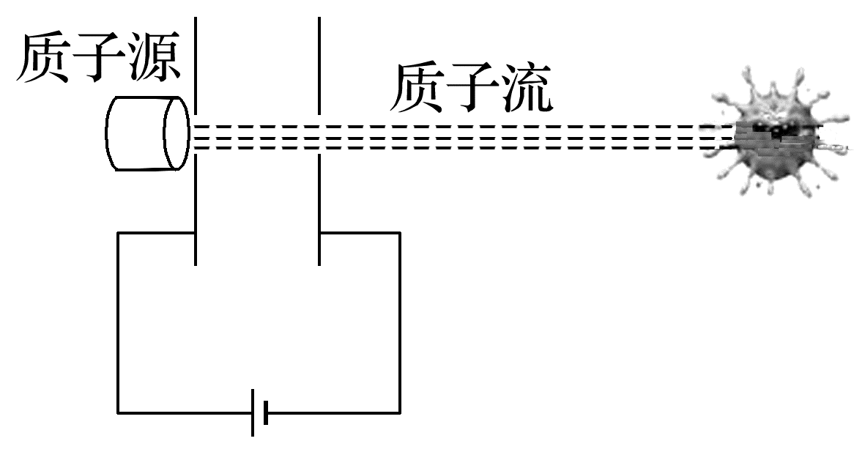
A.$\frac{I}{eS}\sqrt{\frac{2U}{m}}$ B.$\frac{I}{eS}\sqrt{\frac{m}{eU}}$
C.$\frac{I}{eS}\sqrt{\frac{2eU}{m}}$ D.$\frac{I}{eS}\sqrt{\frac{m}{2eU}}$
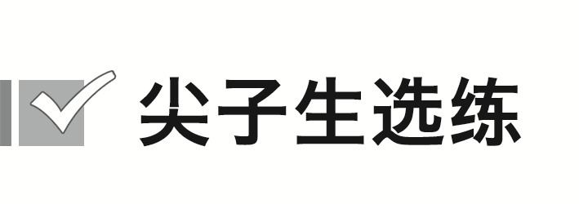[7分]
11.(2024·运城市高二期中)如图所示，橡胶圆环的横截面积S远小于圆环的半径，圆环均匀带电，总的带电荷量为q，现在使圆环绕过圆心O所在的轴(轴与圆环所在的平面垂直)以某一角速度做匀速转动，已知圆环上的某个电荷的线速度大小为v，弧AB对应的弧长为L，对应的圆心角为θ(用弧度制来表示的)，则圆环产生的等效电流为( )
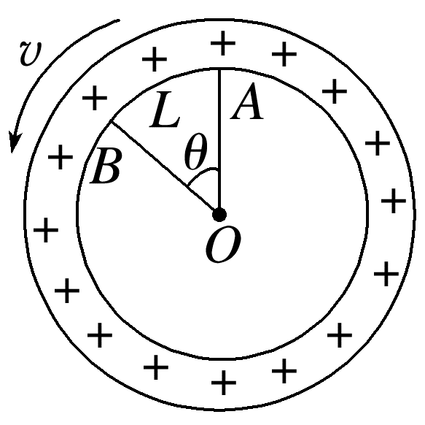
A.$\frac{θqv}{2πL}$ B.$\frac{θqv}{πL}$ C.$\frac{θqv}{2L}$ D.$\frac{θqv}{L}$

答案精析
1.AB [电源的作用是将自由电荷从电路的一端搬运到另一端，保持外电路两端有电势差，使电路中有持续的电流，A、B正确；导体中本来就有自由电荷，电源的作用不是为电路持续地提供自由电荷，C错误；自由电荷本身也做无规则的运动，电源的作用是保持导体两端有持续的电势差，使自由电荷发生定向移动，从而使电路中产生电流，D错误。]
2.A [溶液中的电流大小为
I=$\frac{q}{t}$=$\frac{2×1.0×{10}^{18}×1.6×{10}^{-19}}{4}$ A=0.08 A，故选A。]
3.D [电容器的电容由电容器本身决定，与所带电荷量无关，则放电后，电容器的电容仍为15 μF，故A错误；电容器的工作电压为其外壳上标的电压，不一定是4.0 kV，故B错误；放电前，电容器存储的电荷量为Q=CU=15×10⁻⁶×4.0×10³ C=0.06 C，该次治疗，通过人体的平均电流为I=$\frac{Q}{t}$=$\frac{0.06}{5.0×{10}^{-3}}$ A=12 A，故C错误，D正确。]
4.C [根据电流的微观表达式I=neSv，a、b串联，故I相同，S与v成反比， a的横截面积是b的4倍，S_{a}=4S_{b}，所以v_{a}∶v_{b}=1∶4，故选C。]
5.BC [自由电子做无规则热运动的速率并非自由电子定向移动的速率，自由电子的定向移动会在导体内形成电流，而根据电流的微观表达式I=neSv
可得自由电子定向移动的速率为v=$\frac{I}{neS}$，故A、D错误，B正确；电场传播速率为真空中的光速c，故C正确。]
6.A [手机石墨烯电池容量为5 000 mA·h，充满电的时间为6 min=0.1 h，则充电电流I=$\frac{q}{t}$=50 000 mA=50 A，故选A。]
7.B [参数表中的10 000 mA·h是指电源储存的电荷量，所以电源最多能储存电荷量为q=10 000 mA·h=10 000×10⁻³×3 600 C=3.6×10⁴ C，故A错误，B正确；
该电源电量从零到完全充满的时间为t=$\frac{q}{I}$=$\frac{3.6×{10}^{4}}{2}$ s=1.8×10⁴ s>1 h，故C错误；
若该电源给电量为零、容量为2 000 mA·h的手机充电，则n=$\frac{q×0.60}{q'}$=$\frac{10 000×0.60}{2 000}$=3，故D错误。]
8.BCD [根据电流定义式可得
I=$\frac{q}{t}$=$\frac{n_{3}e·t}{t}$=n₃e，
根据电流微观表达式可得I=n₂eSv，
根据电流定义式可得I=$\frac{q}{t}$=$\frac{n_{1}e·vt}{t}$=n₁ev，故选B、C、D。]
9.A [电子运动一周的时间：t=$\frac{s}{\frac{c}{100}}$=$\frac{240}{3×{10}^{6}}$ s=8×10⁻⁵ s，根据I=$\frac{q}{t}$，得电荷量q=It=0.01 A×8×10⁻⁵ s=8×10⁻⁷ C，在整个环中运行的电子数目n=$\frac{8×{10}^{-7}}{1.6×{10}^{-19}}$个=5×10¹²个，故A正确，B、C、D错误。]
10.D [质子在加速电场中加速，有Ue=$\frac{1}{2}$mv²，根据I=neSv，联立解得n=$\frac{I}{eS}\sqrt{\frac{m}{2eU}}$，故选D。]
11.A [设圆环运动一周的时间为T，在时间T内通过圆环上任意一横截面S的总电荷量就是圆环上所带的总电荷量q，由电流的定义可得圆环产生的等效电流为I=$\frac{q}{T}$，由数学知识可得圆弧的半径为r=$\frac{L}{θ}$，由匀速圆周运动的规律可得v=$\frac{2πr}{T}$，联立解得T=$\frac{2πL}{θv}$，则有I=$\frac{θqv}{2πL}$，A正确。]

